Τα πάθη του Χριστού μέσα απ’ την τέχνη

Η πάθηση του Χριστού είναι ένα σημαντικό θέμα στην τέχνη, καθώς έχει εμπνεύσει πολλούς καλλιτέχνες να δημιουργήσουν έργα τέχνης που απεικονίζουν τα γεγονότα που σχετίζονται με τον θάνατο και την ανάσταση του Χριστού.
Στην αρχαία τέχνη, η πάθηση του Χριστού απεικονιζόταν κυρίως με τη μορφή εικόνων και χαρακτικών σε αρχαίους τάφους και εκκλησίες. Η Βυζαντινή τέχνη ανέπτυξε μια ξεχωριστή στυλιστική προσέγγιση στην απεικόνιση της πάθησης του Χριστού, γνωστή ως Βυζαντινή Τέχνη, που συνεχίζει να χρησιμοποιείται και σήμερα.
Στη Δυτική τέχνη, η απεικόνιση της πάθησης του Χριστού αναπτύχθηκε κατά τη διάρκεια του Μεσαίωνα και της Αναγέννησης, με περίφημα έργα τέχνης όπως η Πιετά του Μιχαήλ Άνγκελο και η Ολλανδική Παθητική του Μπος.
Στη σύγχρονη τέχνη, οι καλλιτέχνες συνεχίζουν να απεικονίζουν την πάθηση του Χριστού με διάφορους τρόπους, συμπεριλαμβανομένων των πιο
αφηρημένων και σύγχρονων προσεγγίσεων. Παραδείγματα από αυτές τις προσεγγίσεις είναι οι εγκαταστάσεις του Bill Viola, που συνδυάζουν βίντεο και ήχο για να απεικονίσουν την πάθηση του Χριστού με μια σύγχρονη προοπτική. Άλλοι καλλιτέχνες χρησιμοποιούν διαφορετικά μέσα, όπως ζωγραφική, γλυπτική, φωτογραφία και σχεδίαση, για να απεικονίσουν την πάθηση του Χριστού.
Μια άλλη προσέγγιση που χρησιμοποιείται συχνά είναι η απεικόνιση του Χριστού σε μια στιγμή κατά τη διάρκεια της πάθησής του, όπως η στιγμή του θανάτου του ή η στιγμή της σταύρωσής του. Το κίνημα του Baroque επικεντρώθηκε στην απόδοση των συναισθημάτων και της δραματικότητας στις απεικονίσεις της πάθησης του Χριστού.
Στη σύγχρονη κοινωνία, η απεικόνιση της πάθησης του Χριστού στην τέχνη συνεχίζει να έχει σημαντική σημασία για πολλούς ανθρώπους, όχι μόνο ως μια απεικόνιση της θρησκευτικής τους πίστης, αλλά και ως ένα μέσο εκφρροσωπικών συναισθημάτων και αναζητήσεων. Η πάθηση του Χριστού απεικονίζεται στην τέχνη ως μια έκφραση του ανθρώπινου πόνου και της αγωνίας, αλλά και της ελπίδας και της αναγέννησης.
Παραδείγματα τέτοιων έργων είναι οι πίνακες του Βαν Γκογκ, ο οποίος απεικονίζει την πάθηση του Χριστού με έντονα χρώματα και δυναμικά πινελιές, καθώς και οι γλυπτά του Michelangelo, που παρουσιάζουν τον Χριστό σταυρωμένο στον σταυρό με μεγαλειώδη τρόπο.

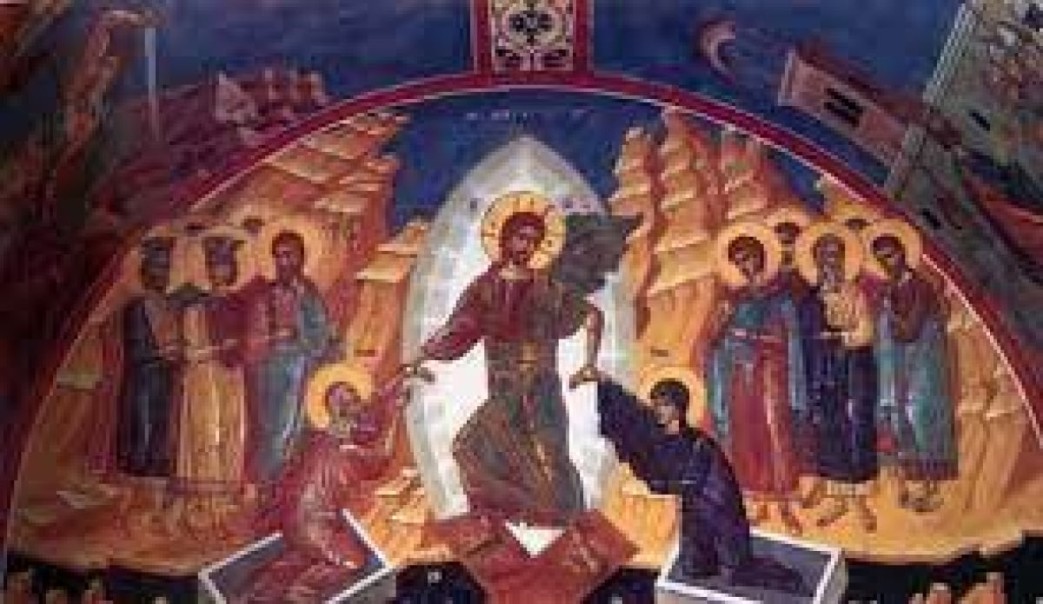
Εικόνα βυζαντινής τέχνης

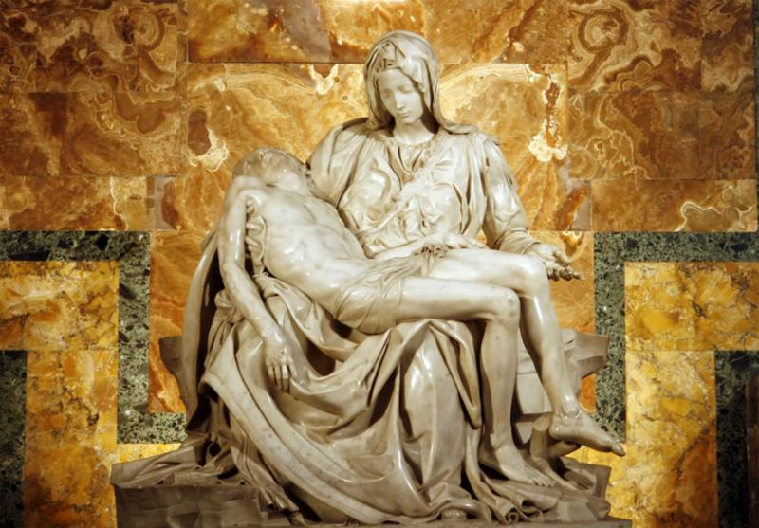
Πιετά: Η αριστουργηματική Αποκαθήλωση του Μικελάντζελο
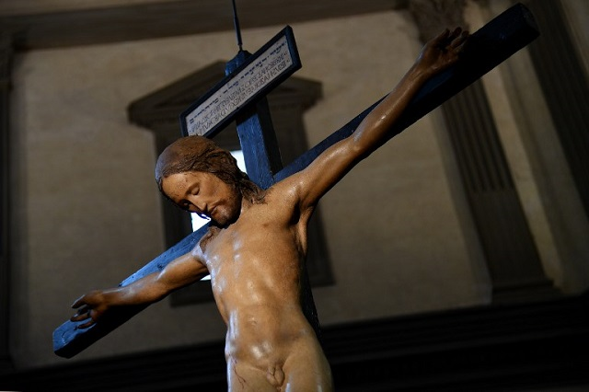
Ξυλόγλυπτος Εσταυρωμένος του Μιχαήλ Άγγελου

